Pressmeddelande 2018-09-28
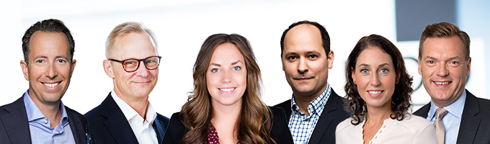BDO AB:s nya styrelse Anders Blohmé, Olof Andersson, Johanna Andersson, Daniel Johansson, Barbro Karlsson och ordförande Carl-Johan Kjellman
BDO:s förra vd kliver in i rollen som styrelseordförande
Carl-Johan Kjellman, som fram till i september i fjol satt på vd-posten för BDO i Sverige, tar över efter Torbjörn Lundh som ny styrelseordförande i bolaget. Styrelsen består i övrigt av Barbro Karlsson, Anders Blohmé, Daniel Johansson och Olof Andersson samt Johanna Andersson som personalrepresentant.
Sedan Carl-Johan Kjellman lämnade över ledarskapet till Malin Nilsson förra året har han fokuserat på kundarbete och drivit flera utvecklingsprojekt inom BDO. I sin roll som styrelseordförande ser han fram emot att flytta fram BDO:s positioner på marknaden.
– Vi är en organisation som växer kraftigt och har en tydlig målbild med fokusområden som digitalisering, ett hållbart näringsliv och inte minst enastående service.
Företagets drivkraft och värderingar — vad företaget står för, har visat sig framgångsrikt utifrån kundernas upplevelse. För sjätte året i rad visar Svenskt Kvalitetsindex branschmätning att BDO har nöjdast kunder.
– Jag tror att det är vårt kundcentrerade sätt att arbeta som gör att kunderna gillar oss. Genom digitala lösningar har vi kunnat ge våra medarbetare möjlighet att ägna mer tid åt rådgivning vilket ökar servicenivån och bygger långsiktiga relationer. Genom att identifiera vad kunderna värdesätter har vi en bra utgångspunkt för vårt vidare arbete, säger han.
Carl-Johan ser fram emot att leda styrelsens arbete och att få möjligheten att vara med och forma byråns framtid.
– Sammansättningen av den nya styrelsen känns jättebra och vi kommer att lägga ytterligare fokus på vår expansion och digitala utveckling.
Viktigt med inflytande från medarbetarna
Medarbetarnas engagemang är a och o för att ett företag ska nå framgång. Johanna Andersson valdes som personalrepresentant. Hon har ett stort kontaktnät inom BDO och kommer att representera medarbetarna i styrelsen.
- Som representant ser jag fram emot att förmedla åsikter från hela BDO och vara ett bra beslutsstöd för styrelsen. Medarbetarna är en del av BDO:s tillväxtstrategi och för mig kanske den viktigaste faktorn av dem alla, säger Johanna Andersson.

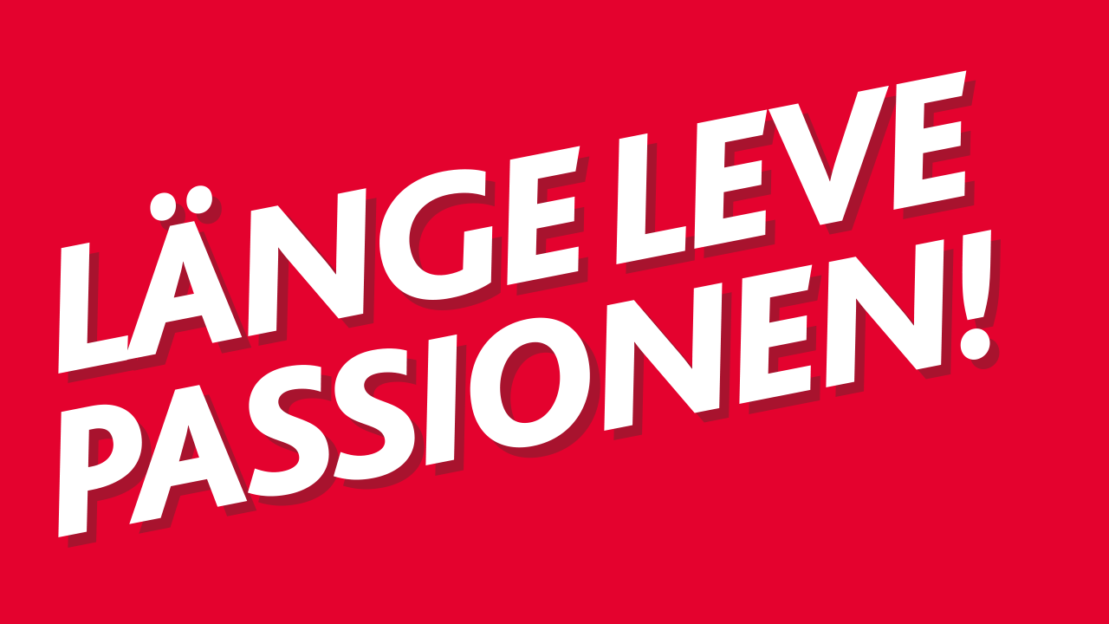
De som uppmärksammat BDO:s kampanj Länge leve passionen under det senaste året vet att byrån tycker att passion och engagemang är viktigt och ser det som en självklar framgångsfaktor för att bygga långsiktiga kundrelationer. Lär känna BDO i Sveriges nya styrelse:
Carl-Johan Kjellman (ordförande)
Antal år på BDO: 19 år
Arbetar: som revisor och rådgivare åt bolag inom många olika branscher, en del inrefererade kunder och har en specialistkompetens kring utredningar i konkurs och rekonstruktion. Sitter i ledningsgruppen region öst.
Passion: Skidåkning. Både utför och på längden.
Barbro Karlsson
Antal år på BDO: 14 år
Arbetar: som vice regionchef, region öst och auktoriserad revisor med en passion för att utveckla medarbetare, relationer och företag till deras bästa möjliga potential.
Passion: Klänningar!
Anders Blohmé
Antal år på BDO: 20 år
Arbetar: med revision och rådgivning med inriktning på ägarledda bolag men är även kontorschef i Göteborg.
Passion: Skidåkning och båtar ligger varmt om hjärtat.
Daniel Johansson
Antal år på BDO: 10 år
Arbetar: som revisor och rådgivare på flera olika kontor i region väst.
Passion: Att resa med familj och vänner.
Olof Andersson
Antal år på BDO: 2 år
Arbetar: som auktoriserad revisor på Malmökontoret. Arbetar även mycket med revisionsnära rådgivning och har en del större kunder inom lön och redovisning.
Passion: Mat, vin, Frank Zappa och vandring
Johanna Andersson (personalrepresentant)
Antal år på BDO: 4 år
Arbetar: med revision i Stockholm, projektleder BDO:s initiativ inom dataanalys och driver BDO:s Internship-program för studenter.
Passion: Segling, löpning och matlagning!

Kontakt
Carl-Johan Kjellman, Styrelseordförande, Auktoriserad revisor och Partner
e-post: carl-johan.kjellman@bdo.se, tel: 070–167 17 68

Om BDO
BDO är en av Sveriges ledande revisions- och rådgivningsbyråer som erbjuder ett brett tjänsteutbud inom Rådgivning, Revision, Skatt och Företagsservice. Vi är ca 700 medarbetare och finns i ett 20-tal orter runt om i landet. BDO International är världens femte största revisions- och konsultorganisation med över 73 000 medarbetare fördelade på drygt 1 500 kontor i ca 160 länder. För sjätte året i rad har BDO branschens nöjdaste kunder enligt Svenskt Kvalitetsindex.

